**Содержание**

1 Анализ предметной области. ERD-диаграмма 4

2 Анализ предметной области. Диаграмма прецедентов 5

3 Анализ предметной области. Диаграмма деятельности 6

4 Анализ предметной области. Физическая модель базы данных 7

5 Анализ предметной области. Словарь данных 10

6 Импорт данных 12

7 Проектирование модулей программного решения 13

8 Пользовательский интерфейс приложения 16

9 Функционал программного решения 19

# 1 Анализ предметной области. ERD-диаграмма

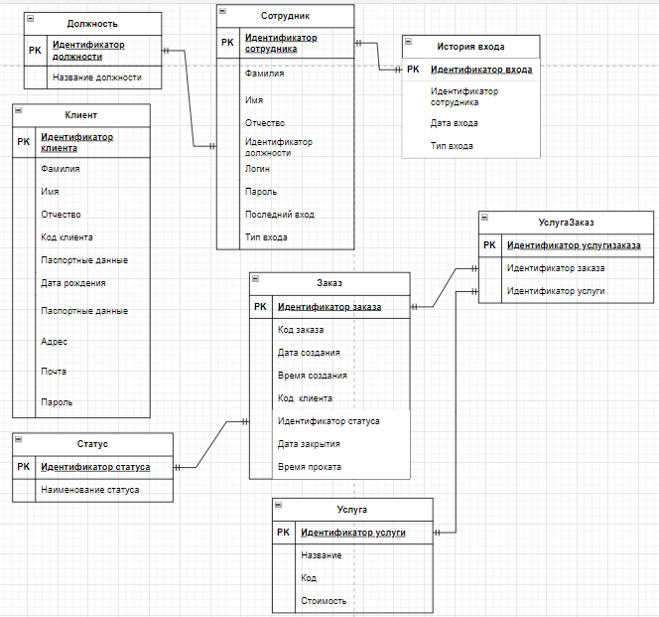

Рисунок 1 – Модель базы данных

В разработанной модели бд объектами являются следующие таблицы:

* order (Заказ) – Хранится информация о заказах;
* historyEnter (История входа) – Хранится информации о истории входа сотрудника;
* client (Клиент) – Хранится информация о всех клиентах;
* post (Должность) – Хранится информация о должностях;
* service (Услуга) – Хранится информация о всех услугах;
* employes (Сотрудники) – Хранится информация о сотрудника курорта Охта парк;
* orderService (Услуга заказ) – Хранится идентификатор заказ и идентификатор услуги(связная таблица);
* status (Статус) – Хранятся названия статусов.

Вышеперечисленные таблицы были созданы в системе управления базами данных Microsoft SQL Server и являются исходными.

# 2 Анализ предметной области. Диаграмма прецедентов

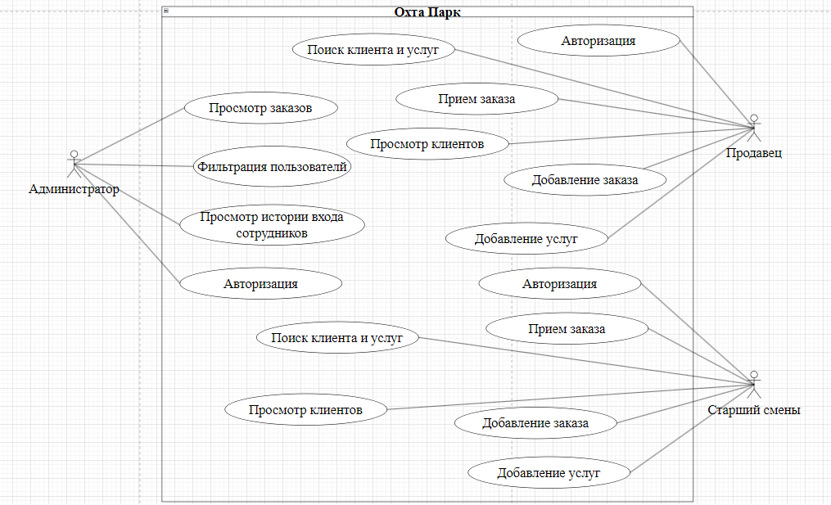

Рисунок 2 – Архитектура программного решения

С информационной системой могут работать следующие пользователи:

* продавец – имеет возможность сформировать заказ на аренду, авторизоваться в системе, поиск клиентов;
* старший смены – имеет возможность сформировать заказ, принять заказ и авторизоваться в системе;
* администратор – может сформировать отчет, вести учет пользователей по истории входа, а также авторизовываться в системе.

# 3 Анализ предметной области. Диаграмма деятельности

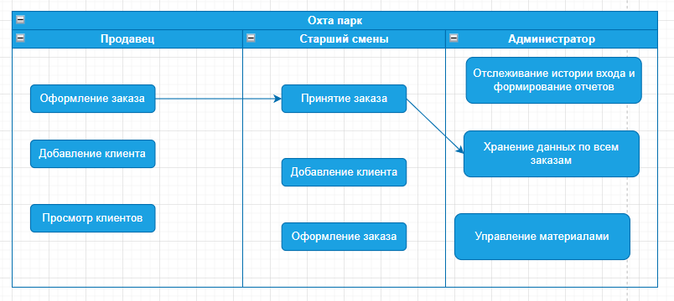

Рисунок 3 – Диаграмма деятельности

Диаграмма деятельности показывает процесс взаимодействия работников с разграничением прав доступа и их функциональными возможностями. Продавец-оформляет заказ, старший может его принять и отследить все это может администратор.

# 4 Анализ предметной области. Физическая модель базы данных

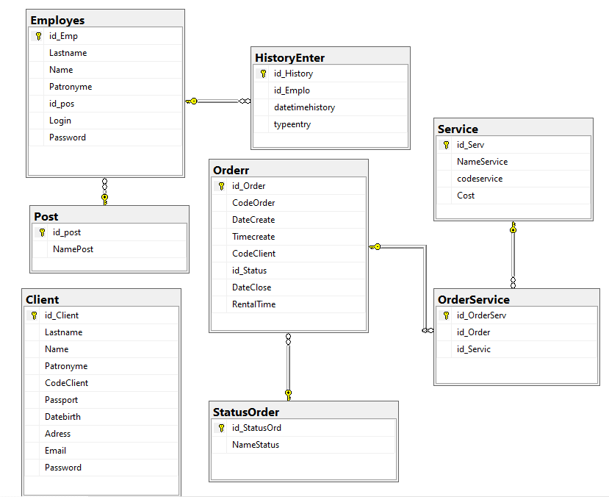

Рисунок 4 – Физическая модель базы данных

Таблица Employes связана с таблицей Post связью один к одному, так как один сотрудник имеет одну должность.

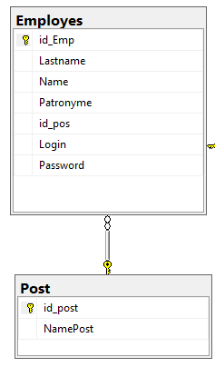

Рисунок 5 - Ассоциация «Employes» и «Post»

Таблица Employes связана с таблицей HistoryEnter связью один ко многим, так как один сотрудник может много раз заходить в систему.

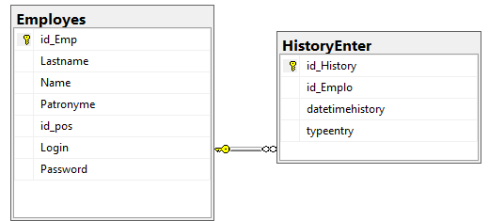

Рисунок 6 - Ассоциация «Employes» и «HistoryEnter»

Таблица Order связана с таблицей StatusOrder связью один к одному, так как один заказ имеет один статус.

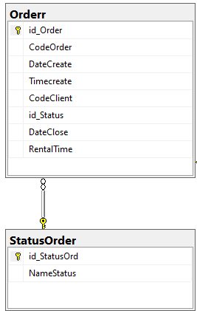

Рисунок 7 - Ассоциация «Order» и «StatusOrder»

Таблица Order связана с таблицей OrderService связью один ко многим, так как один заказ может иметь несколько связных данных(услуг).

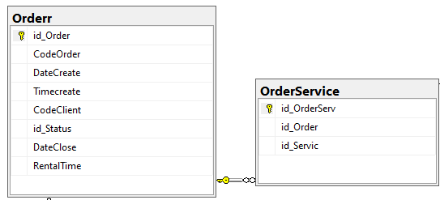

Рисунок 8 - Ассоциация «Order» и «OrderService»

Таблица OrderService связана с таблицей Service связью один ко многим, так как у одной связной таблицы может быть несколько связных данных(услуг).

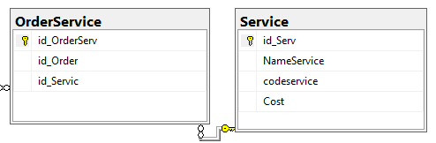

Рисунок 9 - Ассоциация «OrderService» и «Service»

# 5 Анализ предметной области. Словарь данных

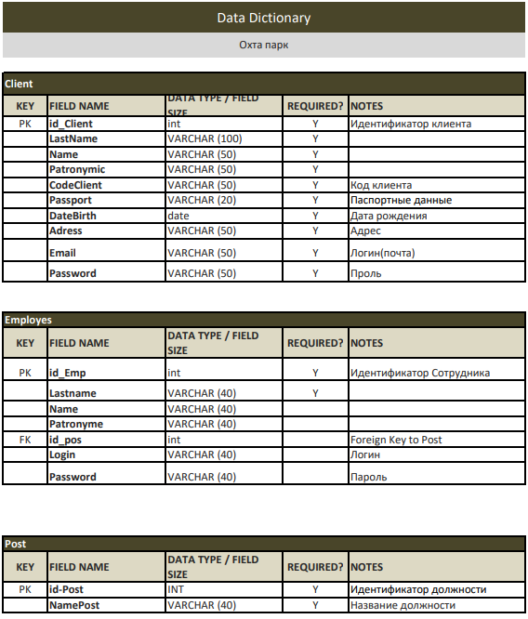

Рисунок 10 – Словарь данных

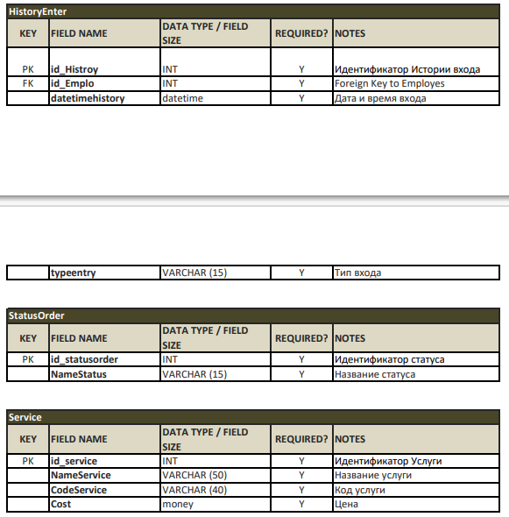

Рисунок 11 – Словарь данных(продолжение 1)

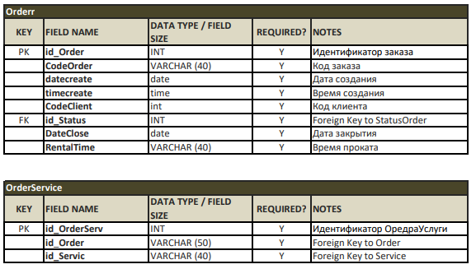

Рисунок 12 – Словарь данных(продолжение 2)

В словаре данных использовались следующие типы данных: Int,Varchar,date,time,money,datetime.Так же были расписаны связи.

# 6 Импорт данных

В таблице Сотрудники отсортировал данные по алфавиту



Рисунок 13 – Функция сортировка по алфавиту

После чего создал таблицу Должность, прописал там должности и их идентификаторы и с помощью формулы просмотр соотнес каждый идентификатор к его сотруднику



Рисунок 14 – Формула просмотра

В таблице заказы, я так же через формулу просмотра соотнес идентификаторы статуса заказа с его заказом.



Рисунок 15 – Статус заказа(идентификатор)

В таблице Клиенты и Услуги я просто отсортировал по алфавиту. После импортировал все данные в бд sql.

# 7 Проектирование модулей программного решения

Блок-схема 1 – Авторизация

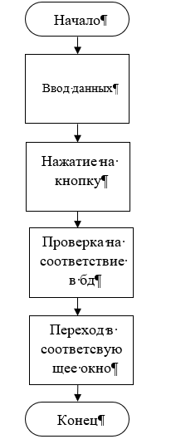

Блок-схема 1 - авторизация пользователя в системе. Пользователь вводит данные, нажимает на кнопку, после чего происходит проверка данных с бд и если все правильно, переход в соответствующее окно.

Блок-схема 2 – Разграничение прав доступа

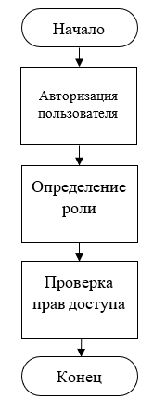

Блок- схема 2 -Пользователь авторизируется, после чего определяется роль и происходит переход в функционал, связанный с этой ролью.

Блок-схема 3 – Капча

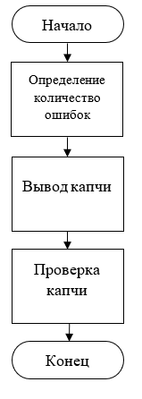

Блок-схема - 3 - вывод капчи при вводе неправильного логина или пароля и блокирование окна при неправильном воде капчи. Если пользователь ввел правильно капчу, то можно заново вводить данные.

Блок-схема 4 – Оформление заказа

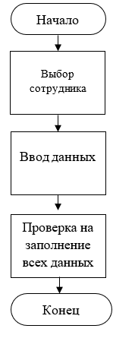

Блок-схема – 4 - Оформление заказа. Пользователь вводит данные, они на соответствие требованиям. Если пользователь ввел соответствующие данные , то произойдет оформление заказа, иначе появится сообщение о некорректности веденых данных.

# 8 Пользовательский интерфейс приложения

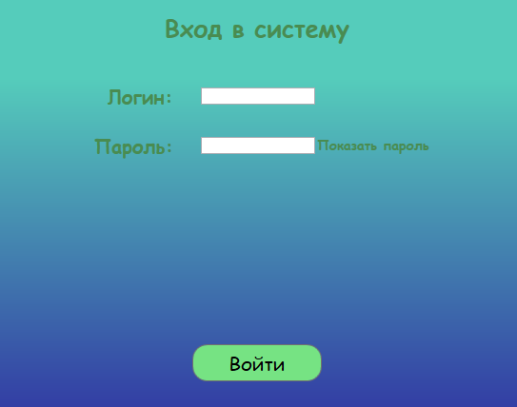

Рисунок 16 – Авторизация

На окне авторизации вводим данные (логин и пароль). Показать пароль-показывает его. При нажатии на кнопку войти, если все данные были верно ведены, происходит переход на соответствующее окно. Если же 3 раза были ведены неправильно, выводится капча (рисунок 17).

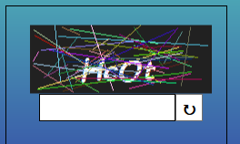

Рисунок 17 – Капча

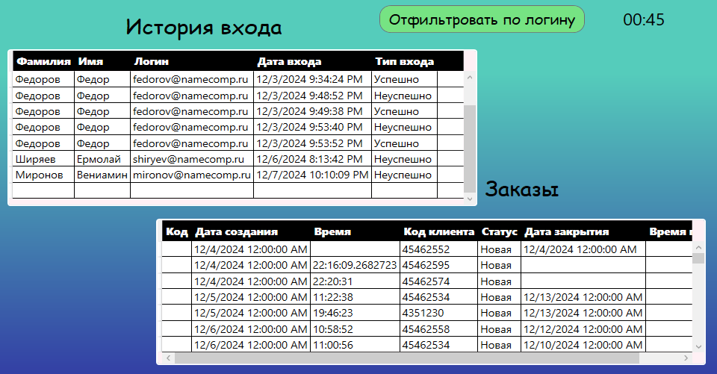

Рисунок 18 – Окно администратора

На окне администратора справа в углу имеется таймер, после его истечения происходит выход из системы и появляется сообщение (рисунок 19). При нажатии на кнопку отфильтровать по логину, данные в таблице история входа, фильтруется по логину пользователя. Так же имеется просмотр всех заказов.

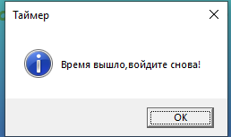

Рисунок 19 – Сообщение о истечении времени сеанса(таймер)

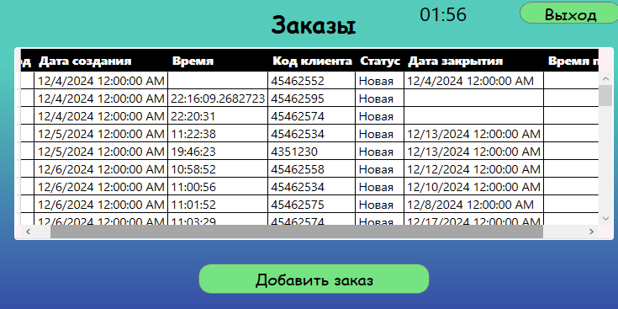

Рисунок 20 – Окно продавца и старшего смены

На окне продавца и старшего смены, так же имеется таймер сеанса, при истечении его времени выводится сообщение (рисунок 19). При нажатии на кнопку добавить заказ, модально открывается окно добавления заказа (рисунок 21). При нажатии на кнопку выход, происходит выход из системы на окно авторизации (рисунок 16).

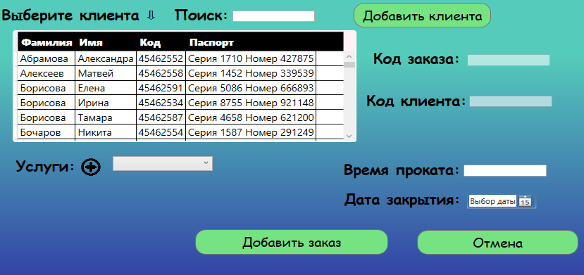

Рисунок 21 – Окно добавления заказа

На окне добавления заказа есть поиск фамилии сотрудника. При нажатии на кнопку отмена происходит переход на окно (рисунок 20).При нажатии на кнопку + появляется еще один combobox, в котором выбирается услуга. Если нажать кнопку добавить клиента, открывается следующее окно ( рисунок 22). При нажатии на кнопку добавить заказ, новый заказ добавляется в бд.

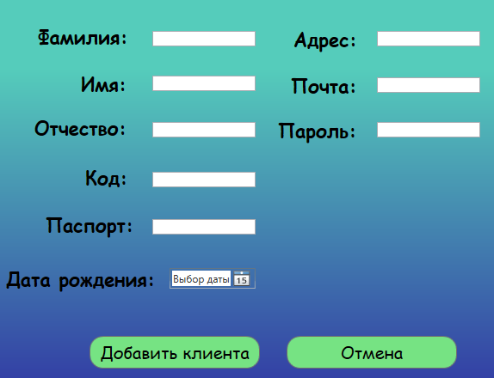

Рисунок 22 – Окно добавления клиента

На окне добавления клиента при нажатии на кнопку добавить, в бд добавляется новы клиент, при отмене закрывается текущее окно.

# 9 Функционал программного решения

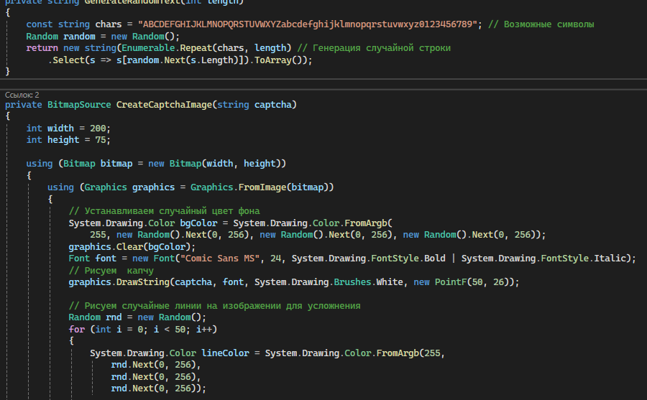

Рисунок 23 – Код капчи

**Приложение А**

На рисунке 23 представлен код генерации символов капчи, а так рисование фона и шумов для капчи.

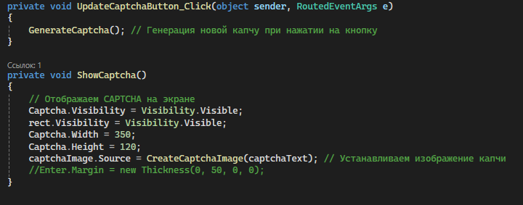

Рисунок 24 – Код генерации новой капчи

На рисунке 24 представлен код генерации новой капчи при нажатии на кнопку и вывод этой капчи.

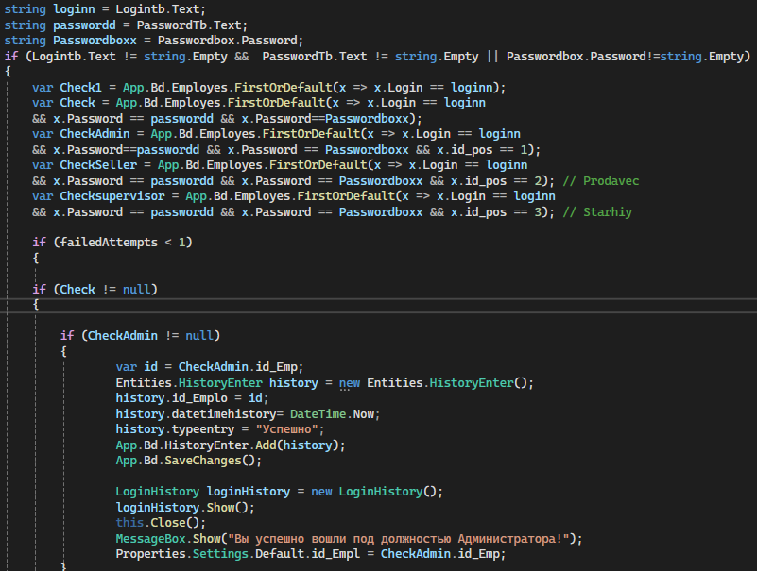

Рисунок 25 – Код авторизации

На рисунке 25 представлен код авторизации, здесь происходит проверка веденых данных с бд и открытие определенного окна. Так же сохранение идентификатора для определения его успешного\неуспешного входа.

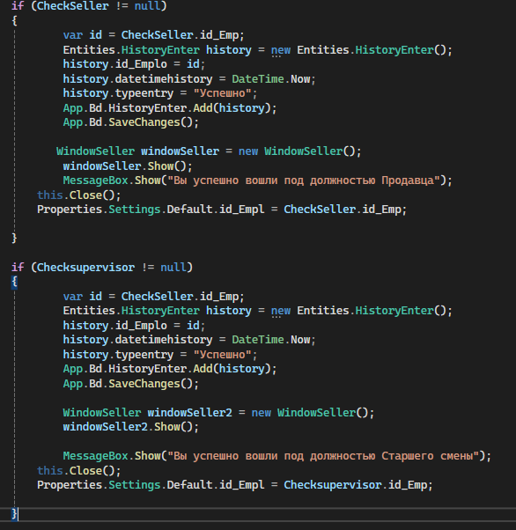

Рисунок 26 – Продолжение кода авторизации

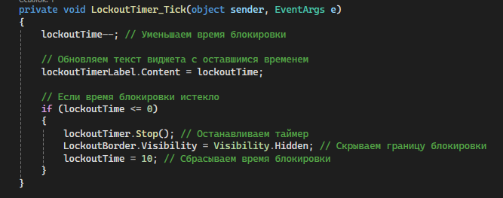

Рисунок 27 – Код истечения таймера блокировки капчи

На рисунке 27 происходит проверка на истечение времени блокировки капчи.

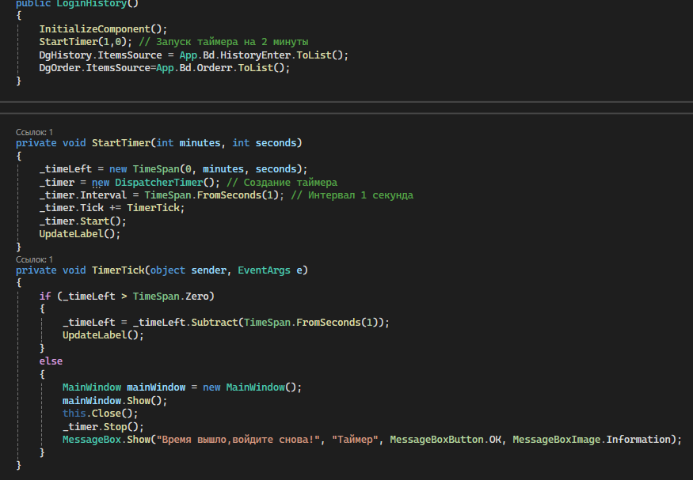

Рисунок 27 – Код таймера в окне(история входа)

На рисунке 27 происходит вывод таймер и если он истекает , происходит выход с окна.

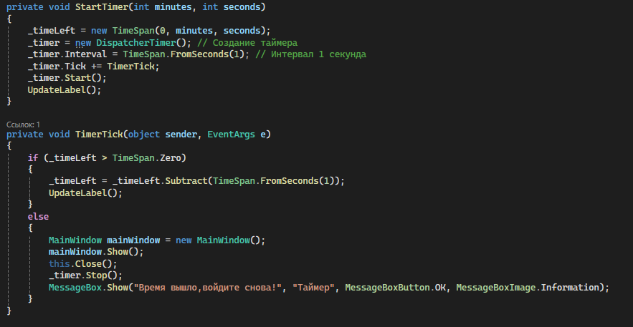

Рисунок 28 – Код таймера в окне(продавца и старшего смены)

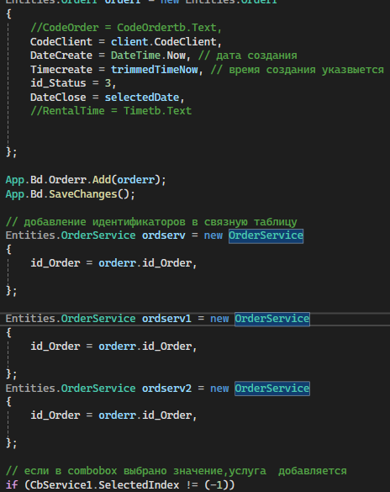

Рисунок 29 - Код добавления заказа

На рисунке 29-происходит добавление данных в бд, веденных из textbox и идентификатора выбранного сотрудника.

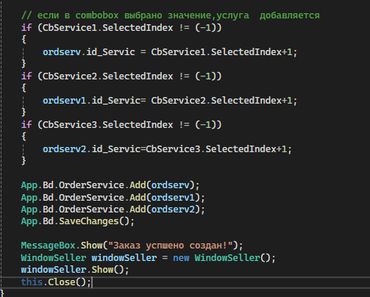

Рисунок 30 – Добавление заказа (продолжение)

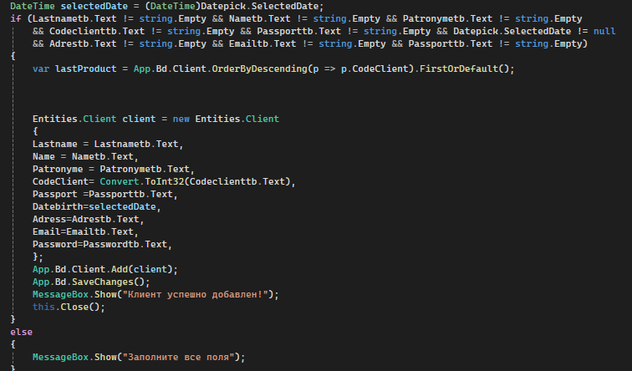

Рисунок 31 – Добавление клиента

На рисунке 31 происходит проверка данных на заполнение, если все корректно, то данные добавляются, иначе выводится сообщение с ошибкой.